Как заполнить платежку по НДФЛ в 2023 году
Обращаем внимание на письма ФНС России от 22.03.2023 N БС-4-11/3383@, от 06.03.2023 N КЧ-4-8/2629@.

 | ИЗ ДОКУМЕНТОВ ВЫ УЗНАЕТЕ  В течение 2023 г. организации и ИП вправе вместо уведомления об исчисленных налогах представлять распоряжения на перевод денег. ФНС дала рекомендации по заполнению обязательных реквизитов платежки. Кроме того, отдельным письмом налоговым агентам сообщили, какие коды указывать в поле «107» (налоговый период) документа.  Также разъяснены особенности заполнения и порядок исправления ошибок в уведомлении.
 | КАК НАЙТИ ДОКУМЕНТЫ В КОНСУЛЬТАНТПЛЮС  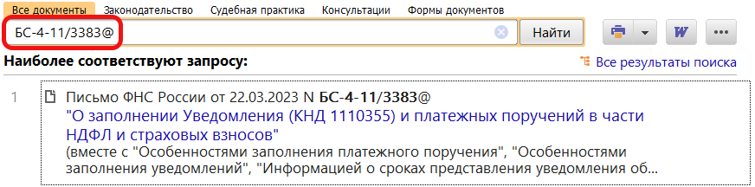  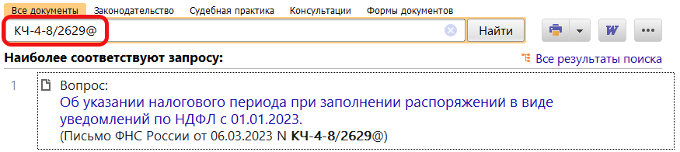
 | ДОПОЛНИТЕЛЬНАЯ ИНФОРМАЦИЯ  Образец заполнения платежного поручения по НДФЛ с заработной платы есть в Типовой ситуации: Как заполнить платежное поручение вместо уведомления об исчисленных налогах (Издательство "Главная книга", 2023).
 | 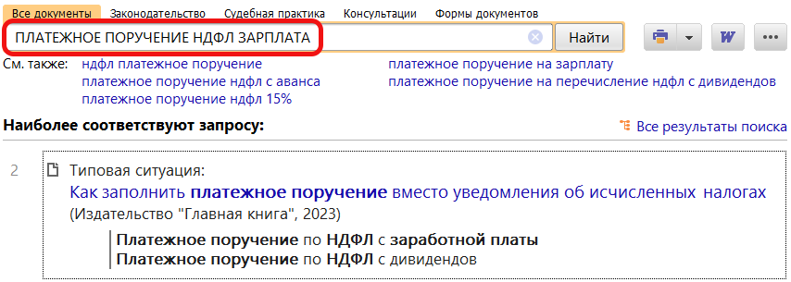
1

